|  |  |
| --- | --- |
| ***Группа 3***  ***Стандарт FCI N°*** ***8/EN от*** ***05.12.2012.***  ***Перевод РКФ от*** ***26.09.2022.*** |  |
| **АВСТРАЛИЙСКИЙ ТЕРЬЕР**  **(Australian Terrier)** | |
|  | |

**ПРОИСХОЖДЕНИЕ**: Австралия.

**ДАТА ПУБЛИКАЦИИ ОФИЦИАЛЬНО ДЕЙСТВУЮЩЕГО СТАНДАРТА**: 08.10.2012

**ПРЕДНАЗНАЧЕНИЕ**: **Один из самых маленьких рабочих терьеров; был выведен, чтобы быть помощником и спутником в сложное время в труднодоступной местности.**

|  |  |
| --- | --- |
| **КЛАССИФИКАЦИЯ FCI**: | Группа 3 Терьеры. |
|  | Секция 2 Терьеры маленьких размеров. |
|  | Без рабочих испытаний. |

**КРАТКАЯ ИСТОРИЧЕСКАЯ СПРАВКА**: **Австралийский терьер – одна из немногих пород в группе терьеров, берущая своё начало от британских предков, но развивающаяся вне Великобритании. Можно также справедливо утверждать, что австралийский терьер был первой породой, зарегистрированной в Австралии. Разумно утверждать, что и австралийский шелковистый терьер и австралийский терьер имеют общих предков из Тасмании, Нового Южного Уэльса и Виктории, а именно броукен терьер. Предположительно эта порода появилась от скрещивания британских пород, а именно: скай терьеров, шотландских (абердинских) терьеров и денди динмонт терьеров. Периодически также приливались крови йоркширских терьеров. В начале 1800-х годов свободные поселенцы, живущие в Тасмании, в районе городов Кэмпбелл-Таун и Росс, успешно разводили жесткошерстных собак с шерстью с голубым отливом и подпалом. Собаки славились отвагой и весили около десяти фунтов.**

**ОБЩИЙ ВИД**: Крепкий, приземистый, довольно растянутого формата, с сильным характером терьера, бдительный, активный и смышленый. Его шерсть триммингу не подлежит; жесткая шерсть с торчащим вокруг шеи воротником доходит до груди и его длинная сильная голова придают ему отважный и суровый внешний вид.

**ПОВЕДЕНИЕ / ТЕМПЕРАМЕНТ**: По сути, это рабочий терьер, но его преданность и уравновешенный характер делают его также хорошим компаньоном.

**ГОЛОВА**

ЧЕРЕПНАЯ ЧАСТЬ:

Череп: Длинный, плоский, умеренно широкий; широкий между глазами. Верхняя часть черепа покрыта мягкой шерстью, образующей хохолок (топ-нот).

Переход от лба к морде: Небольшой, но четкий.

ЛИЦЕВАЯ ЧАСТЬ:

Мочка носа: Черная, среднего размера, доходит до спинки носа.

Морда: Сильная и мощная, по длине равна черепной части; морда должна быть крепкой и заполненной под глазами. Длина и крепость морды важны для обеспечения сильной хватки.

Губы: Черные, плотные и сухие.

Челюсти\Зубы: Челюсти сильные, с хорошей хваткой, зубы крупные и равномерно расположенные, верхние резцы плотно прилегают сверху к нижним (ножницеобразный прикус).

**ГЛАЗА**: Глаза должны быть маленькие, овальные, темно-карие с внимательным выражением, посажены широко, не выпуклые.

**УШИ**: Уши маленькие, стоячие, заостренные, держатся крепко, умеренно широко расставленные, без длинной шерсти, подвижные (за исключением щенков до 6 месяцев).

**ШЕЯ:** Шея достаточно длинная, слегка изогнутая, крепкая, плавно переходящая в плечи.

**КОРПУС**: Длинный по отношению к высоте собаки в холке, сильный. В отношении корпуса главное внимание должно быть уделено вводной фразе: «крепкий, приземистый, довольно растянутого формата».

Спина: Горизонтальная.

Поясница: Крепкая.

Грудь: Умеренной глубины и ширины, с хорошо изогнутыми ребрами. Передняя часть груди хорошо выражена, грудная клетка относительно глубокая.

**ХВОСТ:** **Традиционно** купированный; **купированный или некупированный хвосты** **должны быть** поставлены высоко, держаться бодро вверх, но не закидываться на спину.

**КОНЕЧНОСТИ**

ПЕРЕДНИЕ КОНЕЧНОСТИ:

Общий вид: С хорошим костяком, прямые и параллельные при осмотре спереди. С незначительными очесами до запястий.

Пясти: Сильные, без наклона.

Передние лапы: Небольшие, округлые, компактные, с плотными подушечками, пальцы плотно сжатые и умеренно сводистые. Не развернутые ни внутрь, ни наружу, с крепкими черными или темными когтями.

ЗАДНИЕ КОНЕЧНОСТИ:

Общий вид: Умеренной длины, широкие. При осмотре сзади должны быть параллельны от скакательных суставов до лап; поставлены ни слишком широко, ни слишком узко.

Бедра: Сильные и мускулистые.

Коленные суставы: С хорошими углами.

Скакательные суставы: С хорошими углами и низко поставленные.

Задние лапы: Небольшие, округлые, компактные, с плотными подушечками, пальцы плотно сжатые и умеренно сводистые. Не развернутые ни внутрь, ни наружу, с крепкими черными или темными когтями.

**ПОХОДКА/ДВИЖЕНИЯ:** Движения должны быть свободные, стабильные, пружинистые и энергичные. При осмотре спереди передние конечности должны двигаться прямолинейно, без слабости в плечах, локтях или пястях. Задние конечности с сильным толчком, со свободным движением коленных и скакательных суставов. При осмотре сзади конечности от скакательных суставов до земли должны быть параллельны и ставиться не слишком узко и не слишком широко.

**ШЕРСТНЫЙ ПОКРОВ**

Шерсть: Шерсть на корпусе состоит из жесткого прямого густого покровного волоса приблизительно 6 см длиной и короткого, мягкого подшерстка. Морда и конечности, от пястей и ниже, а также от голеней и ниже – без длинной шерсти.

Окрас:

А) Голубой, голубо-стальной или темно-серо-голубой с подпалом насыщенного цвета (не песочного) на морде, ушах, на нижней стороне корпуса, на конечностях внизу и лапах и вокруг ануса (за исключением щенков). Чем насыщеннее цвет и чем четче границы подпала – тем лучше. Зачерненность нежелательна. Топ-нот голубого, серебристого или более светлого тона, чем шерсть на голове.

Б) Чистый песочный или рыжий; любая зачерненность или темные оттенки нежелательны. Топ-нот более светлого тона допустим.

При любом окрасе белые отметины на груди или лапах должны наказываться.

**РАЗМЕР И ВЕС:**

Высота в холке: Желательная высота около 25 см, суки несколько меньше.

Вес: Желательный вес составляет примерно 6,5 кг для кобелей, суки немного меньше.

**НЕДОСТАТКИ**: Любое отклонение от вышеуказанных положений следует считать недостатком, и серьезность, с которой оценивается этот недостаток, должна быть строго пропорциональна степени его выраженности, его влиянию на здоровье и благополучие собаки.

**ДИСКВАЛИФИЦИРУЮЩИЕ ПОРОКИ**:

* **Агрессивность или трусость.**
* Любая собака, демонстрирующая физические или поведенческие аномалии.

**ПРИМЕЧАНИЕ**:

* Кобели должны иметь два нормально развитых семенника, полностью опущенных в мошонку.
* Только функционально и клинически здоровые собаки с присущими конкретной породе характерными признаками могут использоваться в разведении.

**Последние изменения выделены жирным шрифтом.**

|  |
| --- |
| ***Перевод стандарта согласован, отредактирован и подготовлен к публикации Комиссией РКФ по стандартам 26.09.2022.*** |

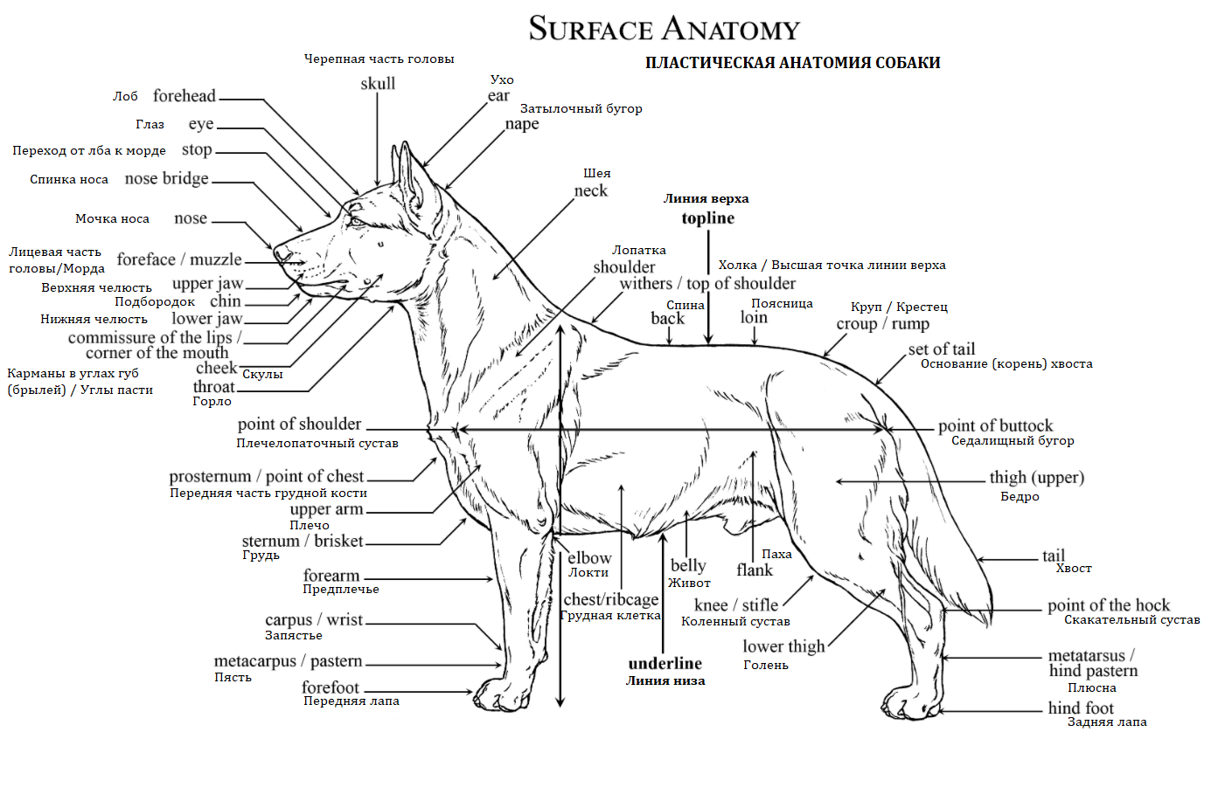

|  |
| --- |
| ***РОССИЙСКАЯ КИНОЛОГИЧЕСКАЯ ФЕДЕРАЦИЯ (РКФ)***  ***Комиссия РКФ по стандартам***  ***E-mail:*** [***standard@rkf.org.ru***](mailto:standard@rkf.org.ru) |